**暨南大学本科实验报告专用纸**

课程名称 计算机网络 指导教师 潘冰 成绩

实验项目名称 RIP路由协议配置 实验项目编号

实验项目类型 验证 实验地点 计算机网络实验教室 学院 专业 智科院19级信息安全

学生姓名 李媛 学号 2019050385

实验时间 2021 年 11 月 10日

**1.【实验目的】**

* + 加深对RIP路由协议工作原理的理解，掌握在路由器上配置RIP 。

**2.【实验内容】**

* + 配置路由器的RIP协议实现动态路由。
  + 观察路由信息表。并测试主机之间的连通性。

**3.【实验原理】**

路由表的产生方式一般有3种：

**直连路由**：给路由器接口配置一个IP地址，路由器自动产生本接口IP所在网段的路由信息。

**静态路由**：静态路由是指由用户或网络管理员手工配置的路由信息。当网络的拓扑结构或链路的状态发生变化时，网络管理员需要手工去修改路由表中相关的静态路由信息。静态路由一般适用于比较简单的网络环境，在这样的环境中，网络管理员易于清楚地了解网络的拓扑结构，便于设置正确的路由信息。

**动态路由：**由协议学习产生路由。在大规模的网络中，或网络拓扑结构相对复杂的情况下，通过在路由器上运行动态路由协议，路由器之间相互学习产生路由信息。

**动态路由协议：RIP路由协议**是一种是基于距离矢量路由协议，它可以通过不断的交换信息让路由器动态的适应网络连接的变化，这些信息包括每个路由器可以到达哪些网络，这些网络有多远等。同一自治系统(A.S.)中的路由器每 30秒会与相邻的路由器 交换子讯息，以动态的建立路由表。RIP 允许最大的hop数(跳数）为15 多于15跳不可达。

**4.【实验环境】**

* + **实验设备**：两台路由器(R2632)或三层交换机，两台PC机，1根V35DCE、1根V35DTE。
  + **拓扑结构：**路由器Router1和Router2之间通过串口采用V35 DCE/DTE电缆连接。将电缆的DCE端连接到Router1的串口Serial 0上，PC1的IP地址和缺省网关分别为172.16.1.11和172.16.1.1，PC2的IP地址和缺省网关分别为172.16.3.22和172.16.3.2，网络掩码都是255.255.255.0。

PC1



172.16.1.0/24

PC2

172.16.2.0/24

172.16.3.0/24

**.1**

**.11**

**.1**

**.2**

**.2**

**.22**

RouterA

RouterB



GE0/1

S2/0

S1/2

* + **实验说明：（同上）**

**5.【实验步骤】**

**第一步 登录到路由器**

**（提示：以下各步中涉及到的Serial口是以路由器r1和r2的连接为例。不同小组使用路由器有所不同，如果是路由器r3和r4的连接，请仔细参考路由器的连接图，并对实验步骤中的相关接口进行修改。）**

**第二步：在路由器RouterA上配置路由器接口的IP地址**

RouterA(config)#**interface GigabitEthernet 0/1** ！进入接口的配置模式

RouterA(config-if)# ip address 172.16.1.1 255.255.255.0 !配置接口IP地址。

RouterA(config-if)# no shutdown ！开启路由器的接口

**第三步：在路由器RouterA上配置路由器串行口IP地址和时钟频率。**

RouterA(config)#interface serial 2/0 ！进入串行口s2/0的配置模式。

RouterA(config-if)#ip address 172.16.2.1 255.255.255.0 !配置接口S2/0的IP地址。

RouterA(config-if)#clock rate 64000 ！配置RouterA(必须为DCE)的时钟频率

RouterA(config-if)#no shutdown !开启s2/0端口

RouterA(config-if)#exit

**第四步：显示路由器RouterA的接口配置信息**

RouterA#show ip interface brief

RouterA#show interface serial 2/0

**第五步：在路由器RouterA上配置动态路由**

**RouterA(config)# router rip ！创建RIP路由进程**

**RouterA(config-router)#network 172.16.1.0 ！定义关联网络172.16.1.0（必须是直连的网络地址）**

**RouterA(config-router)#network 172.16.2.0 ！定义关联网络172.16.2.0（必须是直连的网络地址）**

**RouterB(config-router)#version 2**

**第六步：验证RouterA上的路由**

RouterA(config)#exit

RouterA#show ip route

RouterA#show running-config ！显示路由器RouterA上的全部配置

**第七步：在路由器RouterB上配置接口IP地址。**

返回到RCMS界面，选择另一个路由器，如r2。操作同第一步,注意交换机改名为RouterB。

RouterB(config)#**interface GigabitEthernet 0/1** ！进入接口的配置模式

RouterB(config-if)# ip address 172.16.3.2 255.255.255.0 !配置接口IP地址。

RouterB(config-if)# no shutdown ！开启路由器的接口

**第八步：在路由器RouterB上配置串口上的IP地址。**

RouterB(config)#interface serial 2/0 ！进入串行口的配置模式。

RouterB(config-if)#ip address 162.16.2.2 255.255.255.0 !配置接口的IP地址。

RouterB(config-if)#no shutdown !开启端口

RouterB(config-if)#exit ！返回特权模式

**第九步：显示路由器RouterB的接口配置信息**

RouterB#show ip interface brief

RouterB#show interface serial 2/0

**第十步：在路由器RouterB上配置动态路由表**

**RouterB#router rip ！创建路由表**

**RouterB(config-router)#network 172.16.2.0 ！定义关联网络（必须是直连的网络地址）**

**RouterB(config-router)#network 172.16.3.0**

**RouterB(config-router)#version 2**

**第十一步：验证RouterA、RouterB上的路由**

**RouterA# show ip route !显示路由信息**

**RouterB#show ip route !显示路由信息**

**第十二步：测试网络的互连互通性**

关闭RCMS界面，返回到DOS。

C:\>ping 172.16.3.22 !从PC1到PC2。PC1的IP地址为172.16.1.11，PC2的IP地址为172.16.3.22

Reply from 172.16.1.1 : Destination host unreachable

C:\>ping 172.16.1.11 ！从PC2到PC1

Reply from 172.16.3.2 : Destination host unreachable

测试结果会显示目的不可达。

**第十三步：测试网络的连通性**

返回到DOS。

C:\>ping 172.16.3.22 ！从PC1到PC2

C:\>ping 172.16.1.11 ！从PC2到PC1

注意：显示结果应该是连通的，否则说明路由表配置有错。

**进一步要求：**

断开某条链路，构成故障，观察路由信息，再连接好链路，观察并分析路由信息。

使用命令：show ip route 检查路由表。

Clear ip route 清除路由表（ no ip route）。Debug ip rip专门用来显示路由器发送和接收的RIP更新信息。

**注意事项：**

1、实验报告上要描述配置过程与测试结果，并对结果进行说明与分析。

**2、如何在三层交换机上配置路由表？**

1. 直连路由：给交换机接口配置IP地址，会自动产生本接口所在网络的路由信息。
2. 静态路由：#ip route 目的网络号 子网掩码 下一跳

**附：静态路由配置**

**在路由器RouterA上配置静态路由**

RouterA(config)#ip route 172.16.3.0 255.255.255.0 172.16.2.2 !172.16.3.0/24为目的网段，需要经过的下一跳为172.16.2.2。或

RouterA(config)#ip route 172.16.3.0 255.255.255.0 serial 2/0

**验证RouterA上的静态路由**

RouterA(config)#exit

RouterA#show ip route

1. 动态路由：RIP或OSPF协议
2. 配置路由表

#router rip

#version 2

#network 192.168.1.0 !直接连接的网络的网络号

或者

#router ospf

#network 192.168.1.0 0.0.0.255 area 0

#network 172.16.1.0 0.0.0.255 area 1

1. 开启三层交换机的路由功能

# ip routing

# interface fastethernet 0/5 ！网络接口

# no switchport !开启路由功能

#ip address 192.168.5.1 255.2552.255.0 ！接口地址

#no shutdown ！开启接口

**6.【实验过程和截图】**

1.配置RouterA：

显示路由器RouterA的接口配置信息如下，可以看到，配置路由器接口GE0/1的IP地址为172.16.1.1，串行口S2/0IP地址为172.16.2.1

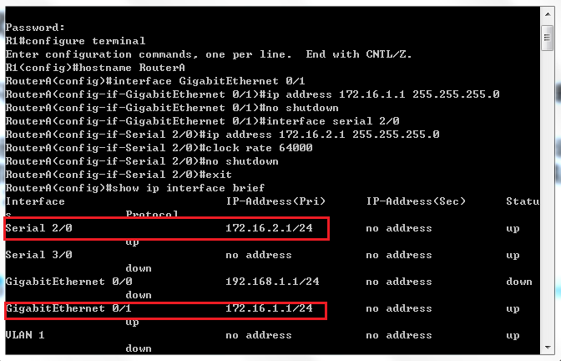

接下来配置动态路由并察动态路由表如下：

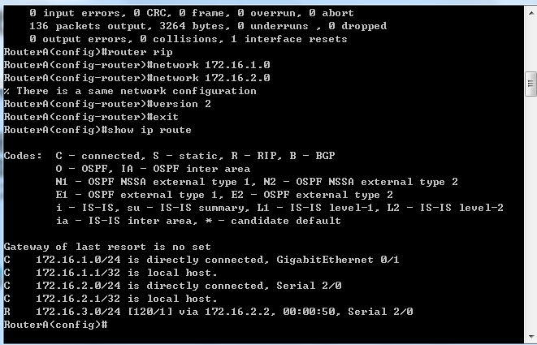

分析动态路由表，它告诉我们：

1.172.16.1.0/24是接口GE0/1的直连的网络

2.172.1.1/32是本机地址（RouteA是172.16.1.0/24的缺省网关）

3.172.16.2.0/24是串行接口S2/0直连的网络

4.172.16.2.1/32是本机地址

5.172.16.3.0/24的网络途径串行接口直连的172.16.2.2主机网络（下一跳为172.16.2.2）【由于在我们来之前上一组的同学进行过配置和通信，时间较短，我推测动态路由表是有172.16.3.0的动态记录】

2.配置RoutB：

与A同理的配置过程，显示最终的配置信息：

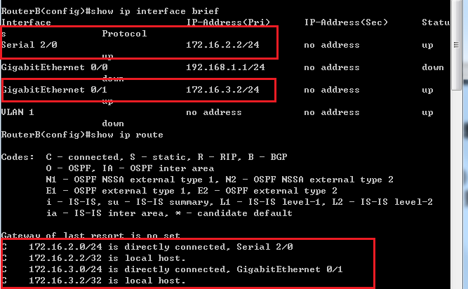

从RouterB的接口配置信息如下，可以看到，配置路由器接口GE0/1的IP地址为172.16.3.2，串行口S2/0IP地址为172.16.2.2

分析动态路由表，它告诉我们：

1.172.16.3.0/24是接口GE0/1的直连的网络

2.172.3.2/32是本机地址（RouteB是172.16.3.0/24的缺省网关）

3.172.16.2.0/24是串行接口S2/0直连的网络

4.172.16.2.2/32是本机地址

【可以看到，和上一步不同，B上是没有172.16.1.0的路由记录】

3.初次测试网络的互联互通：

设置主机PC1的IP地址为172.16.1.11，网关为172.16.1.1，如图：

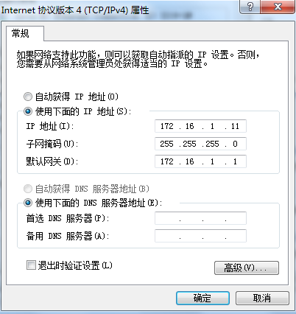

设置主机PC2的IP地址为172.16.3.22，网关为172.16.3.2，如图：

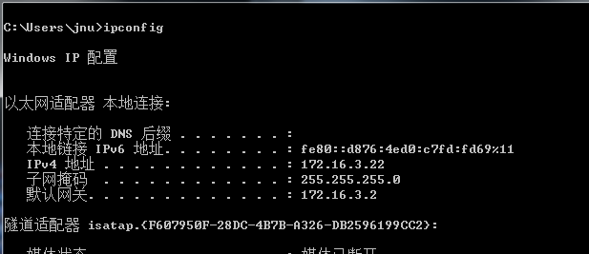

第一次ping时显示目的地不可达，但是丢包率为0：

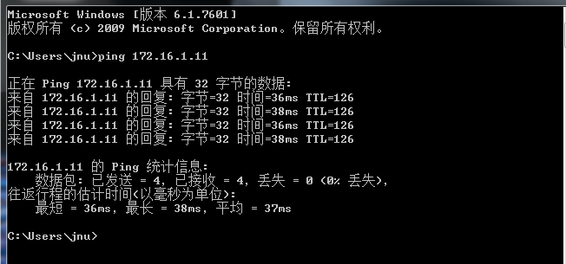

分析：显示不通并且没有丢包，可能不是包没有到达设备，而是回包type和code本机不理解但是包没有丢失，所以显示不通，但是也没丢包，可能是目的主机被强行禁止，就是icmp包到了但是不给应答 ，也就是说，先推测是不是对方设置了防火墙禁止通信？分析也有可能一开始没有动态路由表里没有更新到172.162.3.0这个网络的路由信息，所以先显示ping不通，所以再做一次ping测试

4. 第二次测试互连性：

第二次ping，关闭双方的防火墙，这一次成功ping通：

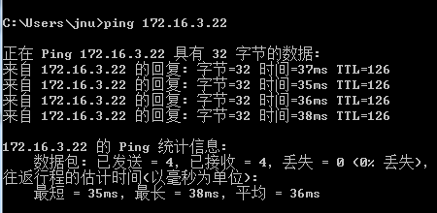

推测应该是因为防火墙阻止了双方的通信

5.断链：

断开PC1和PC2两根接到路由器接口的线，等待五分钟，输入命令Clear ip route，再次观察动态路由表：

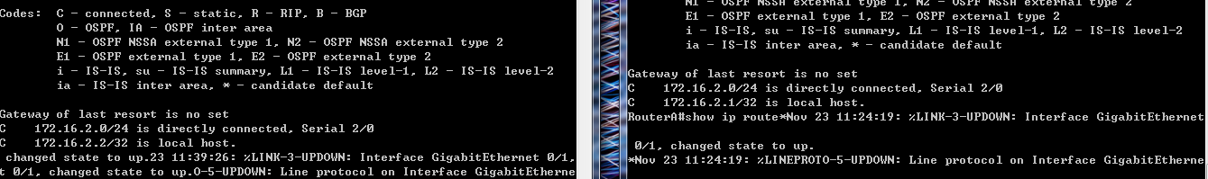



此时无法ping通：

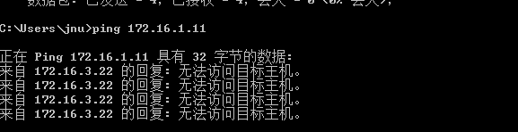

分析此时的动态路由表可以看到：

因为GE0/1的断开，路由器无法找到172.16.1.0/24的网络，因此RoutB中只记录172.16.2.0/24（接口s/0）和172.16.2.2/32（本机）的记录，删除了172.16.1.1以及172.16.1.0/24的记录。RouteA同理，路由器无法找到172.16.3.0/24的网络，只记录172.16.2.0/24（接口s/0）和172.16.2.2/32（本机）的记录，删除了172.16.3.2以及172.16.3.0/24的记录。路由器找不到对方的网络所以无法ping通。

6.重连

重新将两个路由器的GE0/1的线接上，再次ping通后，观察RouteA和B的路由表更新：

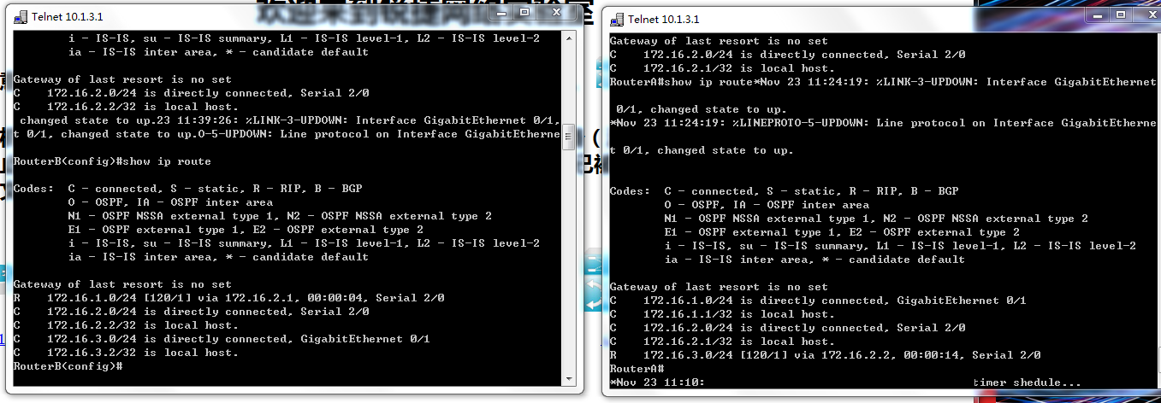



分析路由表：

可以看到，由于重新连上线，相互通信时路由器能找到双方的位置，所以会更新路由表的记录，A的路由表多了172.16.1.0/24（GE0/1）和172.16.1.1的记录，以及去往172.16.3.0/24的下一跳地址是172.16.2.2，记录了14s（动态）

再观察B，同理，B的路由表多了172.16.3.0/24（GE0/1）和172.16.3.3的记录，以及去往172.16.1.0/24的下一跳地址是172.16.2.1，记录了4s（动态）

7.总结

结合上一次的实验（静态路由）以及这一次RIP路由协议配置实验可以体会到，路由算法分类可以分为两种：

(1) 静态路由选择策略：即手工配每一条置路由。

  优点：简单，开销小。

  缺点：只适用小网络，难以适应网络状态的变化。

  (2) 动态路由选择策略：又叫自适应路由选择。

  优点：能较好适应网络状态的变化，适用于大网络。（比如这一次的断链测试可以看到相比静态路由有更好的灵活性）

  缺点：实现复杂，开销大。

其次，了解了RIP协议的特点：

 RIP协议是通过每个路由器要不断的和其他路由器交换路由信息，从而达到自治系统中所有节点都得到正确的路由信息。RIP协议特点：

(1) 仅和相邻路由器交换信息。

(2) 交换的信息是当前本路由器所知道的全部信息，即自己现在路由表。

(3) 按固定的时间间隔交换信息，如每隔30s或网络拓扑发生变化时。

RIP工作原理：

  路由器在刚开始工作时，它的路由表是空的，然后路由器就得出到直接相连的几个网络的距离（这些距离为1），接着每个络器也只是和自己相邻的路由器交换并更新信息。经过若干次交换后，所有路由器都会知道到达本自治系统汇总任何一个网络的最短距离和下一跳地址。

**7.【实验小结】**

通过本次实验，加深了对RIP路由协议工作原理的理解，掌握如何路由器上配置RIP 以实现动态路由，以及如何观察和清楚动态路由表信息，